房地产估价报告
- 估价报告编号：
康正评字2023-1-0417-F01ZLGJ1号

- 估价项目名称：
北京市石景山区石景山万达广场A座、金安中海财富中心A座、六工汇F地块办公用房房地产租金水平评估

- 估价委托人：
北京阳光消费金融股份有限公司

- 房地产估价机构：
北京康正宏基房地产评估有限公司

- 注册房地产估价师：
郑燚（注册号：1120070131）、崔锴（注册号：1120100036）

- 估价报告出具日期：
2023年6月2日

致估价委托人函
北京阳光消费金融股份有限公司：
受贵单位委托，我公司对北京市石景山区石景山路乙18号院1号楼（石景山万达广场A座）部分办公用房房地产；石景山区和平西路55号院3号楼（金安中海财富中心A座）部分办公用房房地产；石景山区石景山路68号首钢园F区（六工汇F地块）F1及F3栋部分办公用房房地产租金水平进行了评估。
估价对象：本次评估估价对象包含三处房地产：
估价对象1为北京市石景山区石景山路乙18号院1号楼（石景山万达广场A座）部分办公用房房地产，属北京畅游天下网络技术有限公司所有，目前为估价委托人承租办公使用。估价对象1分布于所在A座的7、15、16及17层，根据《房屋所有权证》[X京房权证石字第068011号]等36本，估价对象1建筑面积合计为3853.16平方米，其中7层（803、805-809）建筑面积635.34平方米、15层（1801-1803、1805-1811）及16层（1901-1903、1905-1911）建筑面积均为1053.61平方米、17层（2001-2003、2005-2011）建筑面积1110.6平方米。根据估价委托人介绍A座楼内有部分可使用公共区域面积，全部使用面积约为4500平方米。
估价对象2为石景山区和平西路55号院3号楼（金安中海财富中心A座）部分办公用房房地产，属北京安泰兴业置业有限公司所有，为估价委托人拟承租办公场所。估价对象2分布于所在A座的14及16层，根据《不动产权证书》[京（2022）石不动产权第0006751号]，14及16层单层建筑面积为3239.61平方米，估价对象2（即：估价委托人拟租赁区域）为14层局部及16层整体，建筑面积合计约为4700平方米。
估价对象3为石景山区石景山路68号首钢园F区（六工汇F地块）F1及F3栋部分办公用房房地产，属北京首奥置业有限公司所有，为估价委托人拟承租办公场所。根据《北京市规划和自然资源委员会石景山分局建设工程规划核验（验收）意见》[2022规自（石）竣字0008号]，F1（2#）号楼建筑面积为9314.53平方米、F3（3#）号楼建筑面积为2714.53平方米，2楼合计建筑面积为12029.06平方米，估价委托人与另一企业拟合作承租，估价委托人拟租赁建筑面积约为4100平方米。
估价目的：为估价委托人核定估价对象房地产市场租金水平提供参考依据。
价值时点：2023年6月2日
价值类型：根据房地产估价规范、国家现行有关标准规定和项目的具体要求，本次评估采用的是市场价值标准。根据《房地产估价基本术语标准》[GB/T50899-2013]，市场价格是指某房地产在市场上的平均交易价格。
本次估价的“房地产市场租金水平”是指在价值时点2023年6月2日，估价对象用途为办公的房地产租赁价格（含税价）。
估价方法：本次估价采用的估价方法为比较法。
估价结果：评估专业人员根据估价的目的，按照估价的程序，采用科学的估价方法，在认真分析现有资料的基础上，结合本次估价的特殊要求，通过仔细测算和认真分析各种影响房地产租赁价格的因素，确定估价对象于价值时点的房地产租金水平详见下表：
所属项目楼栋 | 估价对象 | 日租金（元/建筑面积平方米·天）
石景山万达广场A座 | 北京市石景山区石景山路乙18号院1号楼部分办公用房 | 4 ~ 4.8
金安中海财富中心A座 | 北京市石景山区和平西路55号院3号楼部分办公用房 | 3.5 ~ 4.3
六工汇F地块F1及F3栋 | 北京市石景山区石景山路68号首钢园F区部分办公用房 | 4.1 ~ 5
币种：人民币；
注：上表所列租金为含税价，不含物业费、能源费、房地产经纪公司服务费等。

特别提示：
1.本次评估设定估价对象权属清晰、合法、无争议，未被查封或者以其他形式限制其房地产权利，不涉及第三方权利义务。
2.本估价结果同时受本报告正文中“估价的假设和限制条件”限制。
顺致
商祺
北京康正宏基房地产评估有限公司
法定代表人：
二○二三年六月二日

目 录
估价师声明 5
估价假设和限制条件 6
估价结果报告 9
一、估价委托人 9
二、房地产估价机构 9
三、估价目的 9
四、估价对象 9
五、影响房地产价格因素分析 12
（一）估价对象描述与分析 12
（二）市场背景描述与分析 15
六、价值时点 26
七、价值类型 26
八、估价原则 26
九、估价依据 27
十、估价方法 29
十一、估价结果 30
十二、参与本次评估工作的评估专业人员 31
十三、实地查勘期 31
十四、估价作业期 31
附 件 32
- 《估价委托书》
- 估价对象所在位置示意图
- 估价对象相关照片
- 《房屋所有权证》[X京房权证石字第068011号]等36本复印件
- 《不动产权证书》[京（2022）石不动产权第0006751号]复印件
- 《不动产权证书》[京（2019）石不动产权第0016978号]复印件
- 《北京市规划和自然资源委员会石景山分局建设工程规划核验（验收）意见》[2022规自（石）竣字0008号]复印件
- 《阳光消费金融公司办公楼选址情况介绍》
- 估价委托人《营业执照（副本）》复印件
- 房地产估价机构《营业执照（副本）》复印件
- 房地产估价机构估价资质证书复印件
- 评估专业人员执业证书复印件

估价师声明

注册房地产估价师郑重声明：

（一）注册房地产估价师在本估价报告中对事实的说明是真实的和准确的，没有虚假记载、误导性陈述和重大遗漏。

（二）本估价报告中的分析、意见和结论是注册房地产估价师独立、客观、公正的专业分析、意见和结论，但受到本估价报告中已说明的评估假设和限制条件的限制。

（三）注册房地产估价师与估价报告中的估价对象没有现实或潜在的利益，与估价委托人及评估利害关系人没有利害关系，也对本估价报告中的估价对象、估价委托人及评估利害关系人没有偏见。

（四）注册房地产估价师依照中华人民共和国国家标准《房地产估价规范》及《房地产估价基本术语标准》，以及相关房地产估价专项标准进行评估工作，撰写本估价报告。

估价假设和限制条件

（一）本次估价的一般假设
1.在价值时点的房地产市场为公开、平等、自愿的交易市场。
2.本报告的估价结果为正常条件下的公开市场价格，房地产交易需要交易双方在了解足够的市场信息，拥有足够的谈判时间，经过谨慎的考虑和对房地产市场进行合理预期，并具体考虑交易双方的偏好等条件下方能实现。对于房地产市场的波动及快速变现等特殊交易因素可能导致房地产价格有较大幅度的变化，本报告未考虑这种变化对估价对象价格产生的影响。
3.本次评估设定估价对象权属清晰、合法、无争议，未被查封或者以其他形式限制其房地产权利，不涉及第三方权利义务。
4.估价对象建筑面积以估价委托人提供的《房屋所有权证》[X京房权证石字第068011号]等364本、《不动产权证书》[京（2022）石不动产权第0006751号]、《北京市规划和自然资源委员会石景山分局建设工程规划核验（验收）意见》[2022规自（石）竣字0008号]以及《阳光消费金融公司办公楼选址情况介绍》为依据设定。
5.评估专业人员对估价对象及其周边环境进行了一般性查勘，并对房屋安全以及环境污染等影响估价对象价值的重大因素给予了关注，在无理由怀疑估价对象存在隐患且无相应的专业机构进行鉴定、检测的情况下，设定估价对象能够正常安全使用。
6.任何有关估价对象的运作方式、程序符合国家、地方的有关法律、法规。
7.本次估价结果未考虑国家宏观政策发生重大变化以及遇有自然力和其他不可抗力对估价结果的影响。
8.估价结果未考虑估价对象及其运营企业已承担的债务、或有债务及经营决策失误或市场运作失当对其价值的影响。

（二）特殊事项假设前提
1.未定事项假设
无
2.背离事实假设
无
3.不相一致假设
无
4.依据不足假设
无

（三）估价报告使用限制
1.使用范围：本估价报告只能由估价报告载明的报告使用者使用，且只能用于本报告载明的唯一估价目的和用途。
2.估价委托人或者本估价报告使用人应按照法律规定和估价报告载明的使用范围使用本估价报告。估价委托人或者估价报告使用人违反前述规定使用本估价报告的，估价机构和评估专业人员不承担责任。
3.除估价委托人、估价委托合同中约定的其他估价报告使用人和法律、行政法规规定的估价报告使用人之外，其他任何机构和个人不能成为估价报告的使用人。
4.未经本估价机构书面同意，本估价报告的全部或任何一部分均不得向估价委托人、报告使用者、报告审查部门之外的单位和个人提供，也不得以任何形式公开发表。
5.估价报告使用人应当正确理解估价结论。估价结论不等同于估价对象可实现价格，估价结论不应当被认为是对估价对象可实现价格的保证。
6.本报告估价目的是为估价委托人核定估价对象房地产租金水平提供参考依据，不做其他估价目的之用。如果估价对象的评估条件或目的发生变化，需重新进行评估。
7.估价委托人应对其所提供资料的真实性、完整性和合法性负责。如因资料失实或资料提供人有所隐匿而导致估价结果失真，估价机构不承担相应的责任。
8.本估价报告中数据全部采用电算化连续计算得出，由于在报告中计算的数据均按四舍五入保留两位小数或取整，故可能出现个别等式左右不完全相等的情况，但不影响计算结果及最终估价结论的准确性。
9.本估价报告在估价机构盖章和注册房地产估价师签字或签章的条件下有效。
10.本估价报告使用期限自2023年6月2日起计算壹年。
11.本估价报告由北京康正宏基房地产评估有限公司负责解释。

估价结果报告

估价委托人
单位名称：北京阳光消费金融股份有限公司
法定代表人：戴欣

二、房地产估价机构
受托机构：北京康正宏基房地产评估有限公司
备案等级：一级
备案证书编号：建房估备字[2013第]081号
有效期限：2022年8月30日至2025年8月29日
注册地址：北京市丰台区芳城园一区16号楼2层2门配套公建01
法定代表人：齐宏
联 系 人：崔丽新
联系电话：010-82253558-207

三、估价目的
为估价委托人核定估价对象房地产市场租金水平提供参考依据。

四、估价对象
（一）估价对象范围
本次评估估价对象为北京市石景山区石景山路乙18号院1号楼（石景山万达广场A座）部分办公用房房地产；石景山区和平西路55号院3号楼（金安中海财富中心A座）部分办公用房房地产；石景山区石景山路68号首钢园F区（六工汇F地块）F1及F3栋部分办公用房房地产。不包含动产、债权债务、特许经营权等其他财产或权益。
（二）估价对象基本状况
1.估价对象项目位置如下：
案例位置
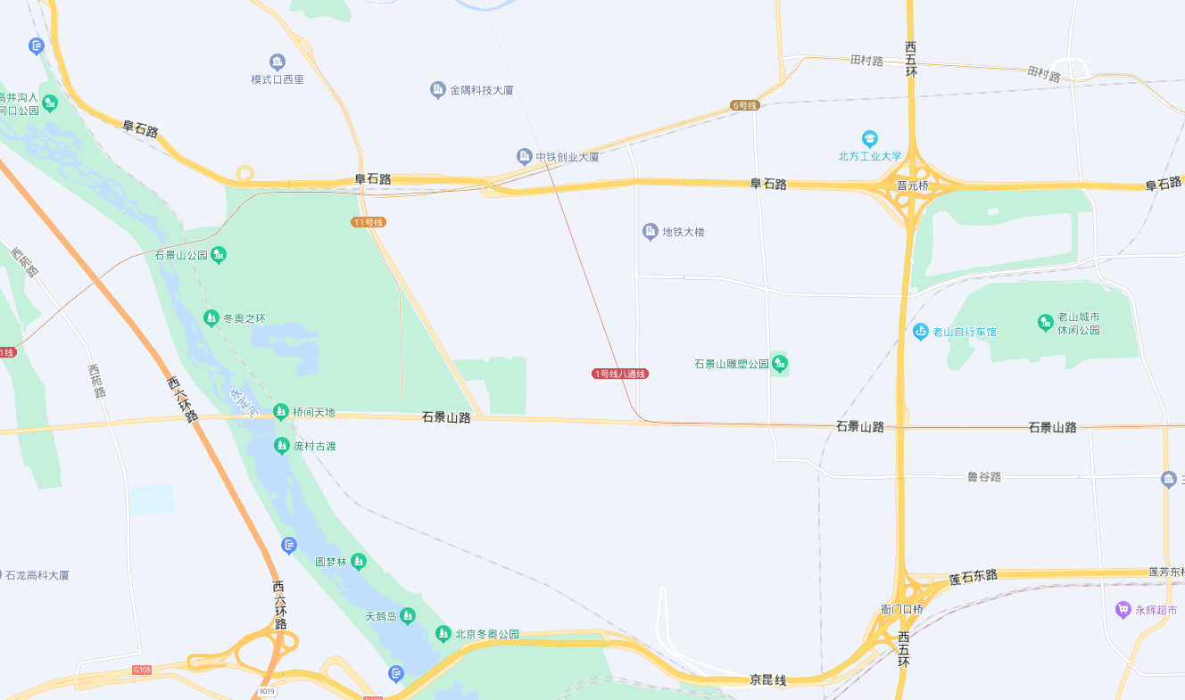
估价对象3
估价对象1
估价对象2
2.估价对象概述
（1）石景山万达广场
石景山万达广场是石景山区招商引资的重点项目，为石景山区首座现代商业综合体。位于石景山区东部，是集购物、娱乐、休闲、运动、文化、办公、酒店、餐饮于一体的大型城市商业综合体。该项目总规模48万平方米，写字楼占4.2万平方米，公寓占18.2万平方米。
（2）金安中海财富中心
金安中海财富中心作为北京城西新地标性国际甲级写字楼，致力打造为京西新商务门户地标与中海商务京西新标准的金融IT体育企业总部。集高端商务、综合换乘、购物休闲等多功能于一体的公共交通一体化。中海财富中心为金安桥地铁上盖TOD国际商业综合体，由A、B、C三栋国际甲级写字楼及地上1-2层和地下1-2层商业综合体配套组成。
（3）首钢园六工汇
首钢自1919年始建，到现在已经拥有超过100年的历史，工业遗存记录和见证了中国的发展史。首钢自2005年启动搬迁调整，成为了京西重点开发区域。首钢园区位于长安金轴的西部起点，占地8.63平方公里，建设规模约660万平方米。六工汇F地块由4栋独立低层建筑组成，所在位置详见下图，南邻群明湖，可观石景山、滑雪大跳台、首钢大桥等。
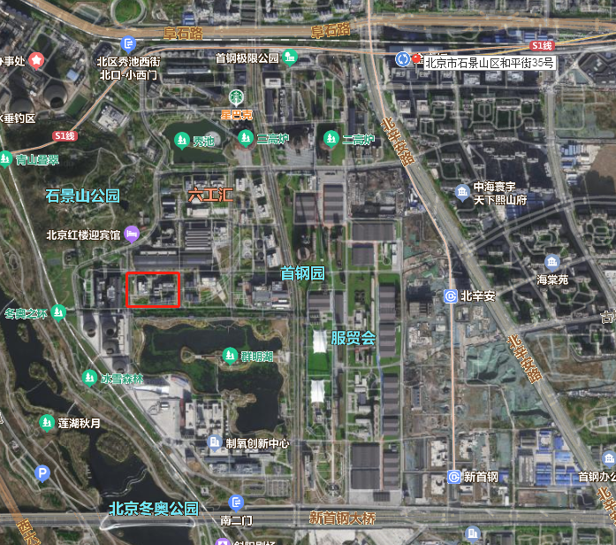
3.估价对象基本状况
比较因素 | 石景山万达广场A座 | 金安中海财富中心A座 | 六工汇F地块F1及F3栋
比较因素 | 北京市石景山区石景山路乙18号院1号楼部分办公用房 | 北京市石景山区和平西路55号院3号楼部分办公用房 | 北京市石景山区石景山路68号首钢园F区部分办公用房
建筑类型 | 标准写字楼 | 标准写字楼 | 企业独栋
所属楼宇总层数 | 19层 | 17层 | F1：4层（局部3层）  F3：3层
规划用途 | 办公 | 办公 | 办公
环线位置 | 4-5环 | 5-6环 | 5-6环
起租日装修状况 | 普通装修 | 普通装修 | 毛坯
办公场所公共交通距离 | 距离公交站约200米；  距离地铁1号线八宝山约900米。 | 距离公交站约200米；  本项目为地铁上盖，临近地铁S1及6号线。 | 距离公交站约1公里；  距离地铁S1、11号线及6号线金安桥站约1公里；  据介绍未来园区在地铁金安桥站、古城站、北辛安路站有摆渡车接送。
所属楼宇电梯情况 | 4客1货（高峰时段拥堵） | 7客（含1部VIP） | F1栋4客1货、F3栋1客
员工食堂条件 | 无 | 无 | 有
所属楼宇周边绿化率 | 所属楼宇周边主要为地上停车位及道路，绿化率较低。 | 所属楼宇周边主要为广场及道路，绿化率较低。 | 所属楼宇周边主要为庭院及道路，绿化率较高。
建成年代 | 2008年 | 2021年 | 2022年
项目特色 | 暂无 | VIP电梯地下车库可达、VIP行政卫生间、母婴室、会议商务楼层；无柱式设计，每层租区内配备4个上下水点位。 | 首钢园内景观（滑雪大跳台、首钢大桥等），庭院广场，私密独立办公空间，赠送露台。
所属项目四至 | 东至鲁谷大街 | 东至中海寰宇天下御山府 | 东至北辛安路
所属项目四至 | 南至政达路 | 南至和平街 | 南至石景山路
所属项目四至 | 西至银河东街 | 西至北辛安路 | 西至永定河
所属项目四至 | 北至石景山路 | 北至地铁线路 | 北至阜石路

五、影响房地产价格因素分析

（一）估价对象描述与分析
1.实物状况分析
（1）土地实物状况
1）土地面积：估价对象所属的三个项目宗地均属出让国有建设用地。评估专业人员未能获取估价对象相关分摊土地面积依据。
2）土地利用状况：估价对象所属的三个项目现状均已完成开发建设。三个项目用地均呈近似规则形状，场地地势均较平坦，水文状况均为良好，工程地质条件均为良好，均无不良地质现象。估价对象1及估价对象2所属项目临街宽度及深度比例较适宜；估价对象3位于首钢园区内部，临街宽度及深度比例一般。综上，三个项目的土地利用程度均为较好。
（2）建筑物实物状况
位置 | 石景山万达广场A座 | 金安中海财富中心A座 | 六工汇F地块F1
外立面 | 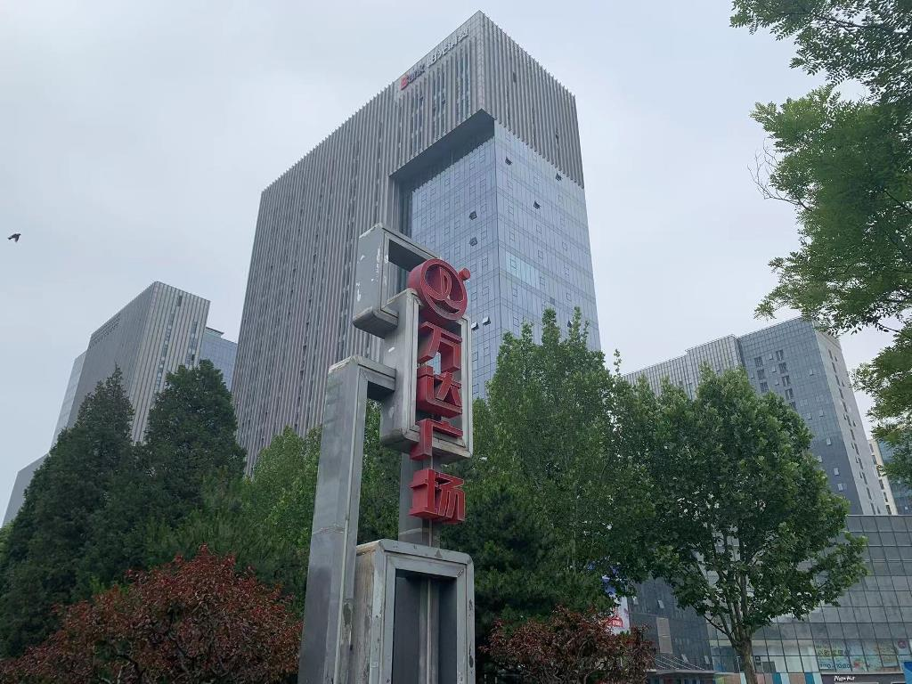 | 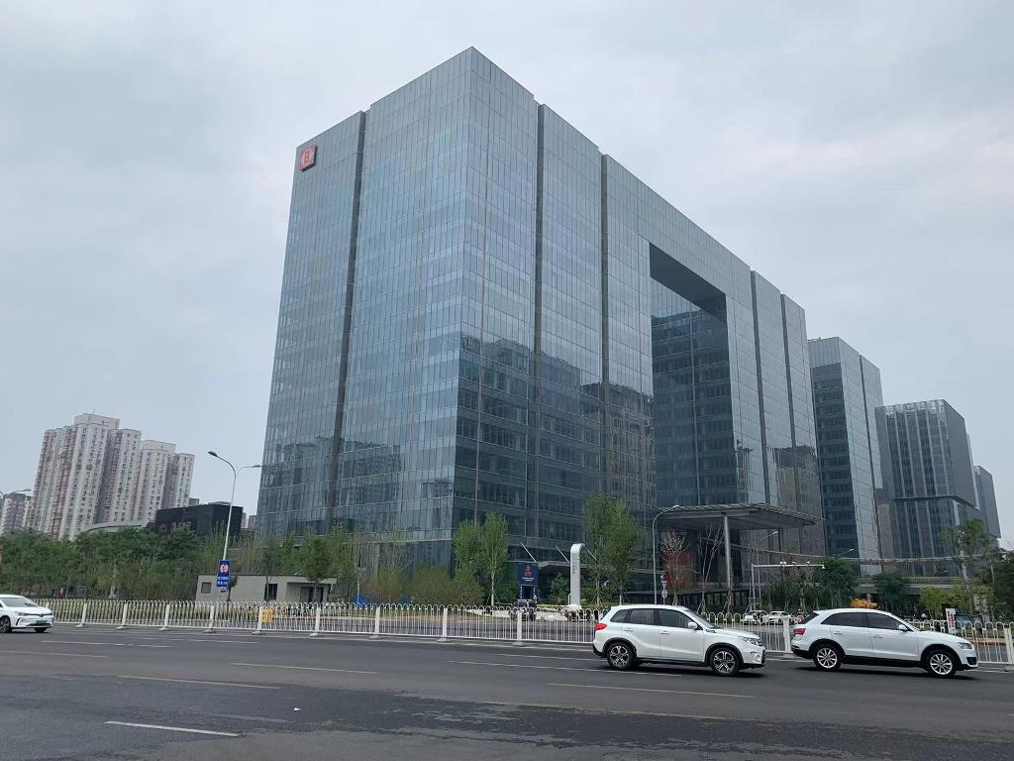 | 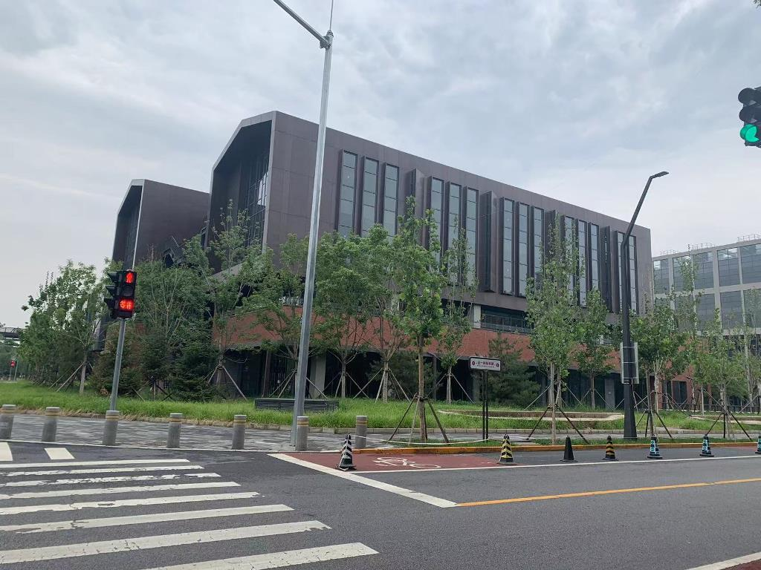
区内环境 | 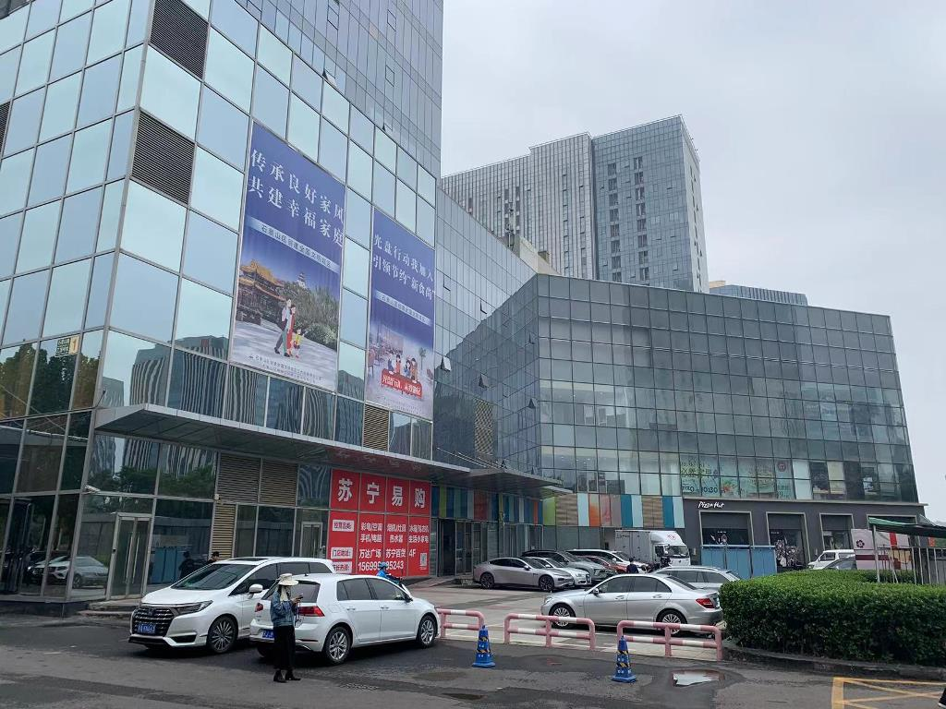 | 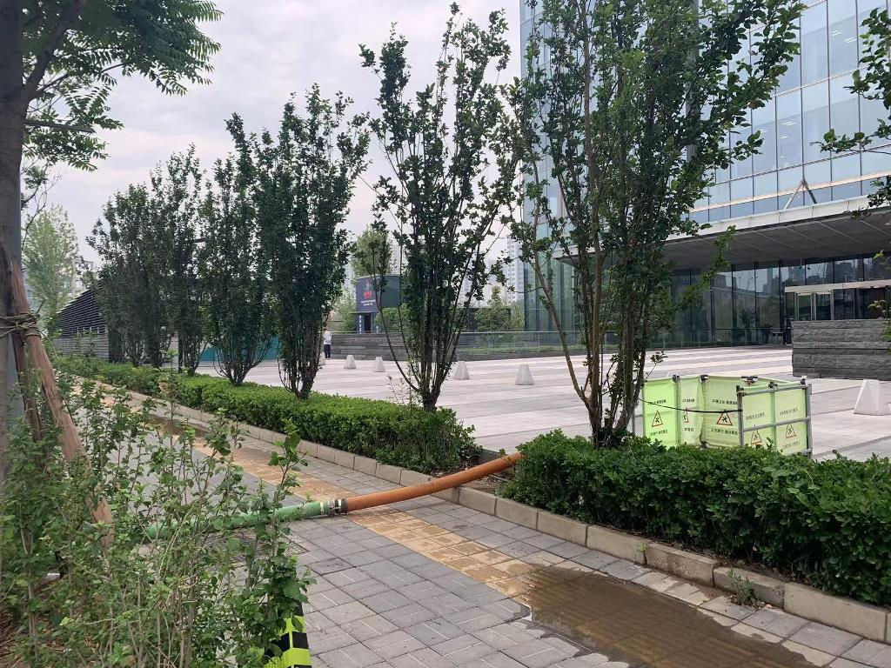 | 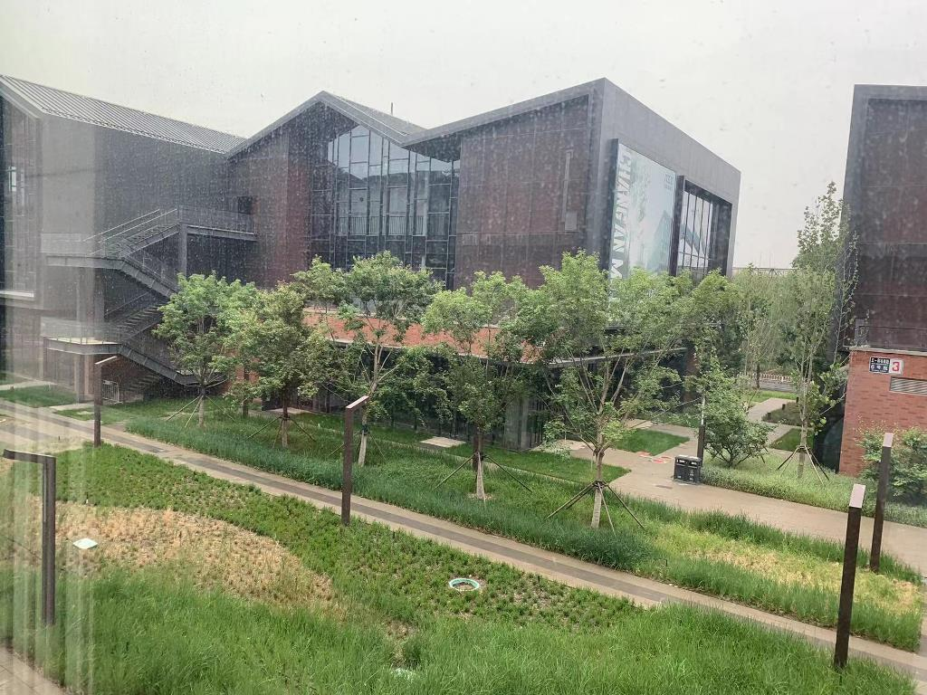
电梯间 | 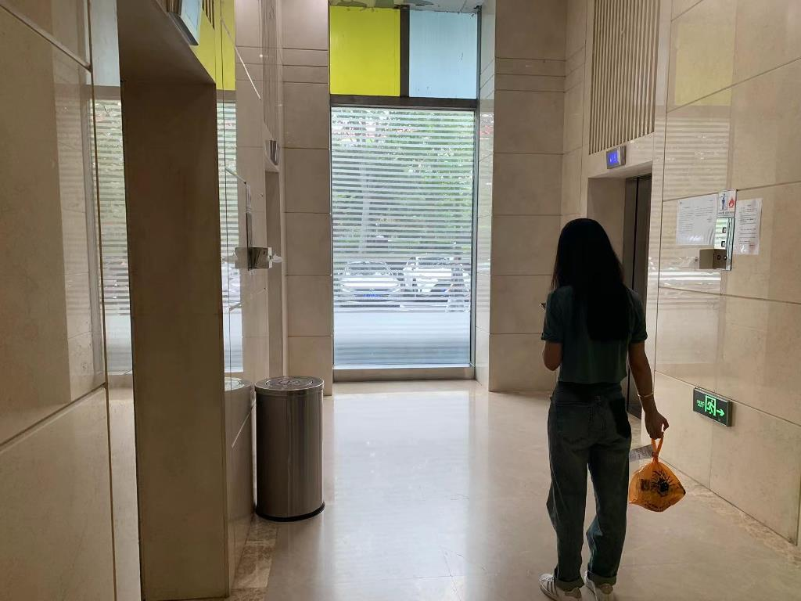 | 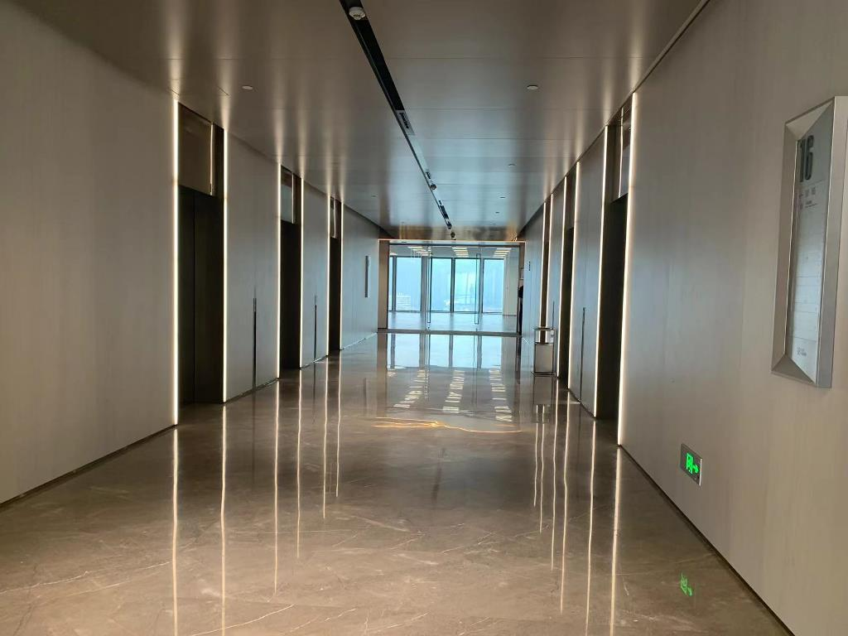 | 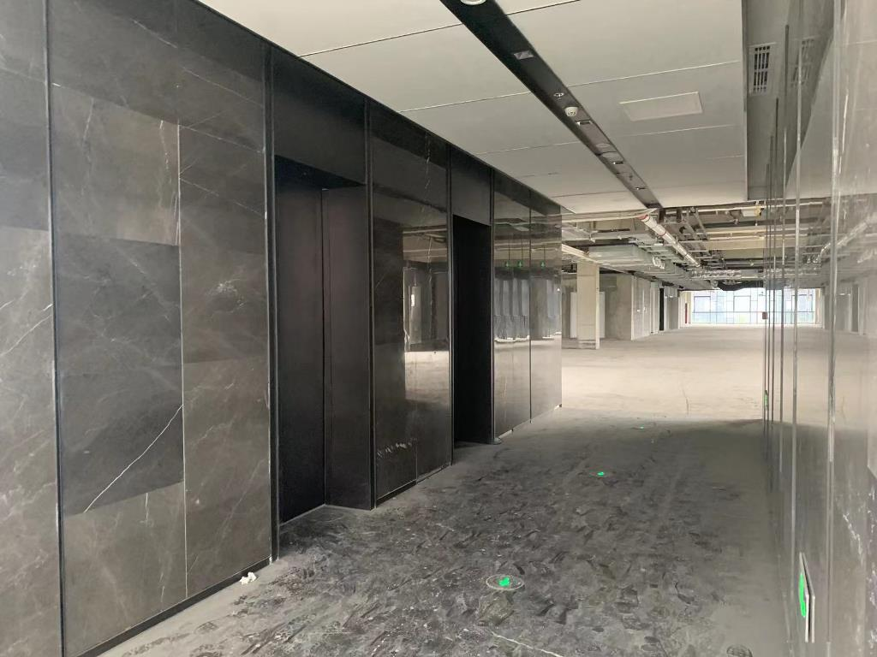
办公内部 | 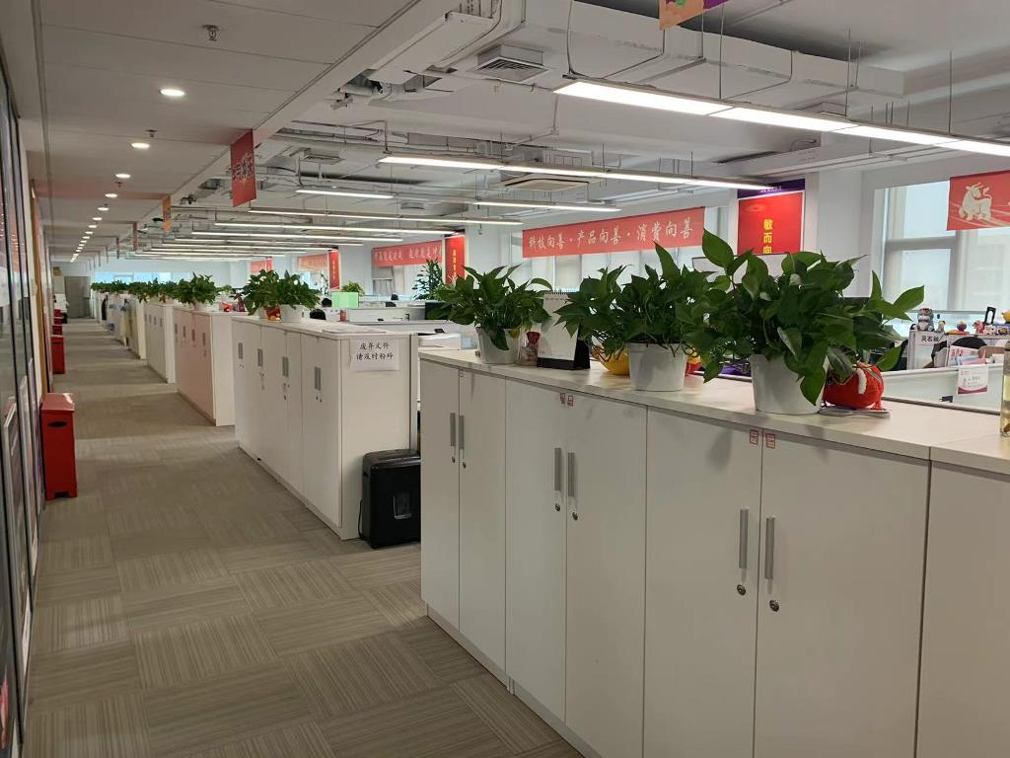 | 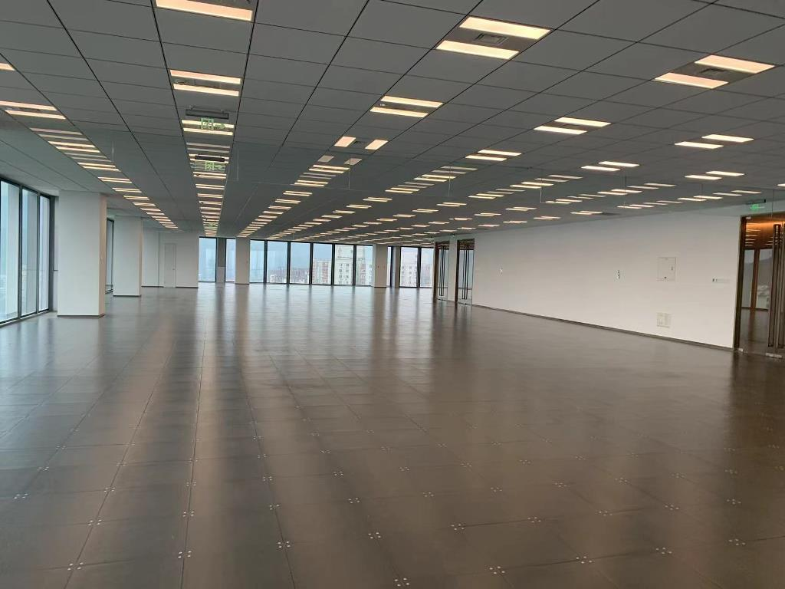 | 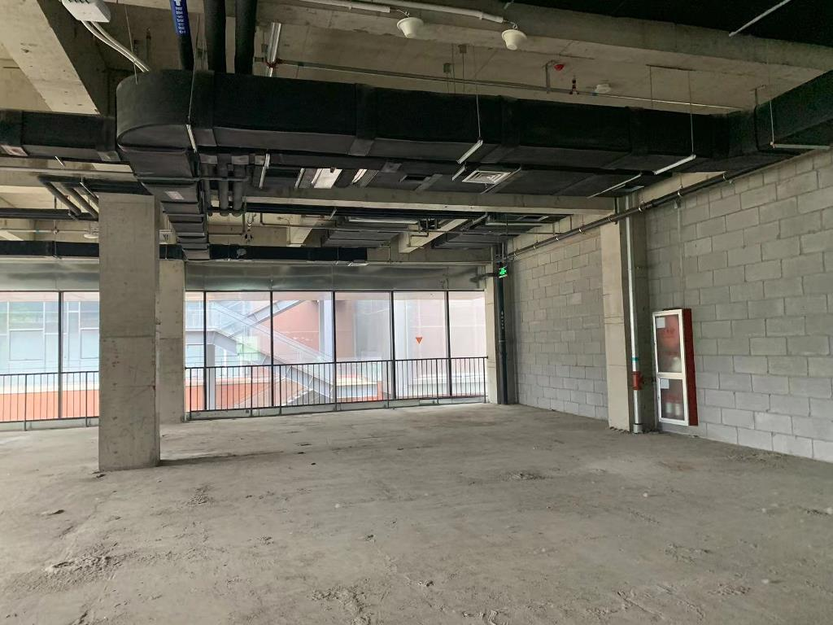
窗外景观 | 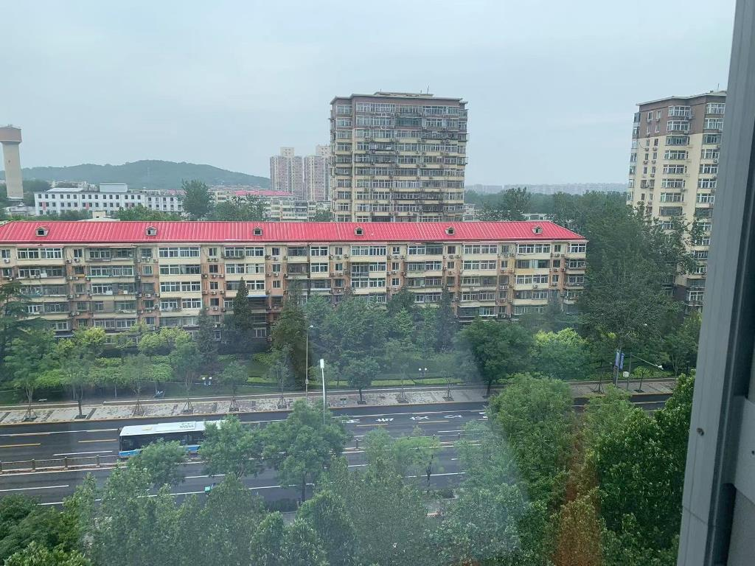 | 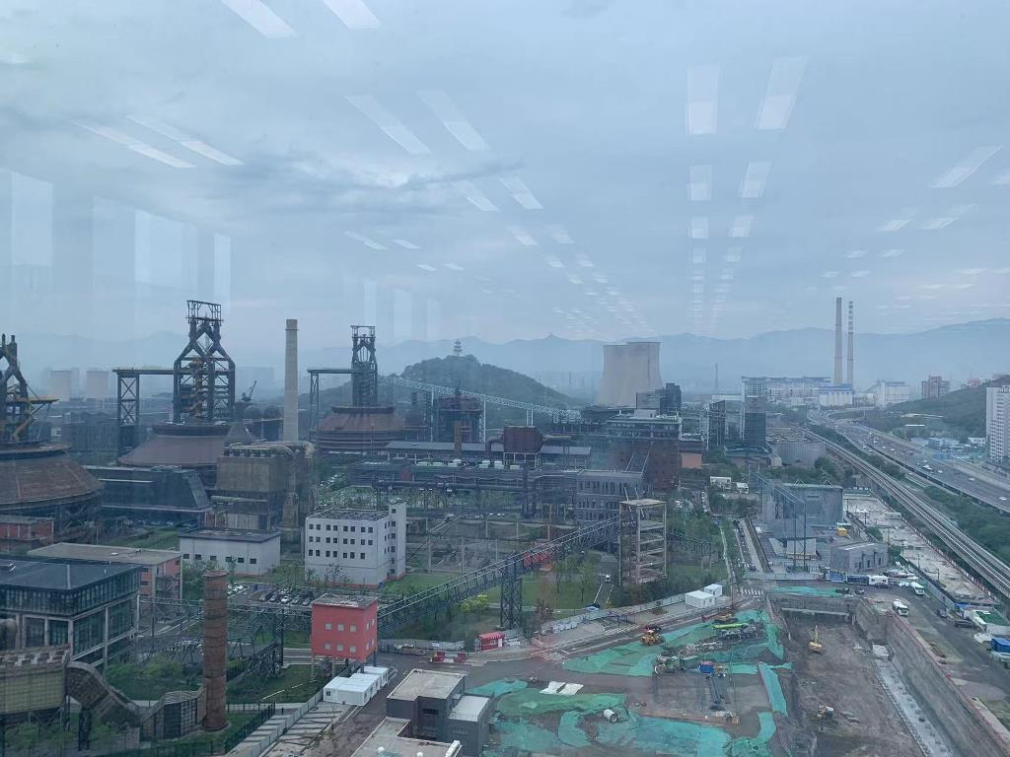 | 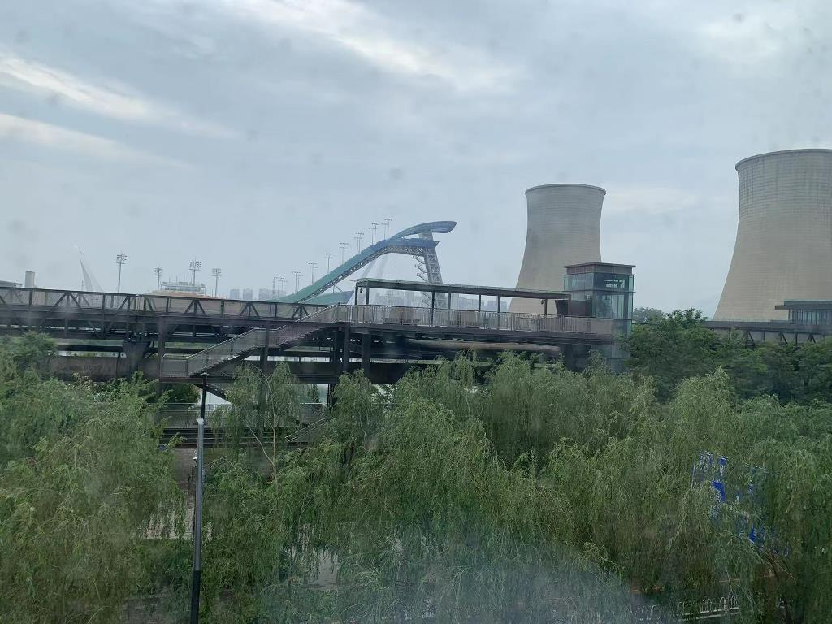

2.权益状况分析
根据《房屋所有权证》[X京房权证石字第068011号]等36本，估价对象1属北京畅游天下网络技术有限公司所有；根据《不动产权证书》[京（2022）石不动产权第0006751号]，估价对象2属北京安泰兴业置业有限公司所有；根据《不动产权证书》[京（2019）石不动产权第0016978号]，估价对象3属北京首奥置业有限公司所有。
根据估价委托人介绍及评估专业人员实地查勘，截至价值时点，估价对象1现状为估价委托人承租办公使用；估价对象2及估价对象3现状空置。
本次评估依据估价目的，设定估价对象权属清晰、合法、无争议，未被查封或者以其他形式限制其房地产权利，不涉及第三方权利义务。
3.区位状况分析
比较因素 | 石景山万达广场A座 | 金安中海财富中心A座 | 六工汇F地块F1及F3栋
比较因素 | 北京市石景山区石景山路乙18号院1号楼部分办公用房 | 北京市石景山区和平西路55号院3号楼部分办公用房 | 北京市石景山区石景山路68号首钢园F区部分办公用房
环线位置 | 4-5环 | 5-6环 | 5-6环
所属项目四至 | 东至鲁谷大街 | 东至中海寰宇天下御山府 | 东至北辛安路
所属项目四至 | 南至政达路 | 南至和平街 | 南至石景山路
所属项目四至 | 西至银河东街 | 西至北辛安路 | 西至永定河
所属项目四至 | 北至石景山路 | 北至地铁线路 | 北至阜石路
商务氛围 | 周边有泰禾长安中心、北方国际大厦、银河财智中心等写字楼项目商务氛围好。 | 周边主要以居住社区为主，临近首钢园，商务氛围一般。 | 依托首钢园工业文化遗产，产业园进驻企业较多，商务氛围较好。
交通便捷度 | 周边有337路、527路、546路、574路、914路、941路等公交线路及地铁1号线经过，交通便捷度较好。 | 周边有325路、336路、358路、370路、472路等公交线路及地铁S1及6号线经过，交通便捷度较好。 | 距离地铁S1、6、11号线约1公里，据介绍未来园区在地铁金安桥站、古城站、北辛安路站有摆渡车接送，综合评价目前交通便捷度一般。
环境状况 | 周边临近石景山区政府、启迪冰雪体育中心等，人文环境较好；周边有北京国际雕塑公园、老山城市休闲公园等，自然环境较好；综合评价环境状况较好。 | 周边临近首钢园，人文及自然环境一般；综合评价环境状况一般。 | 位于首钢园内，人文及自然环境好；综合评价环境状况好。
区域基础设施配套 | 七通 | 七通 | 七通
公共服务配套设施 | 周边公共服务配套设施较齐备，有银行（招商银行北京石景山万达支行、中信银行北京石景山支行等），购物（万达购物中心、家乐福等），医院（北京市石景山医院等），学校（新世纪幼儿园新华社校区、石景山第二实验小学、北京市石景山区实验中学分校等）。 | 周边公共服务配套设施较齐备，有银行（招商银行北京金安支行、中国工商银行金顶路支行等），购物（环宇荟、喜隆多、物美超市等），医院（金顶街社区卫生服务中心），学校（首钢幼教金顶街幼儿园、金顶街第二小学、北京市第九中学等）。 | 周边公共服务配套设施齐备度一般，有银行（中国银行北京首钢园支行、招商银行北京金安支行等），购物（六工汇购物广场等），医院（无），学校（无）。

（二）市场背景描述与分析
1.宏观环境
北京市位于北纬39度56分，东经116度20分，地处华北大平原的北部，北京市土地面积16410.54平方公里。北京地势西北高耸，东南低缓。西部、北部和东北部是连绵不断的群山，东南是一片缓缓向渤海倾斜的平原。北京市东部与天津市毗邻，其余均与河北省交界。北京市目前为16区格局，即东城、西城、海淀、朝阳、丰台、顺义、昌平、通州、门头沟、石景山、房山、大兴、怀柔、平谷、密云、延庆。
截至2022年年末，北京市常住人口为2184.3万人，从年龄构成看，0-14岁常住人口264万人，占全市常住人口的比重为12.1%；15-59岁常住人口1455.2万人，占66.6%；60岁及以上常住人口465.1万人，占21.3%。
2018-2022年常住人口增量及增长速度
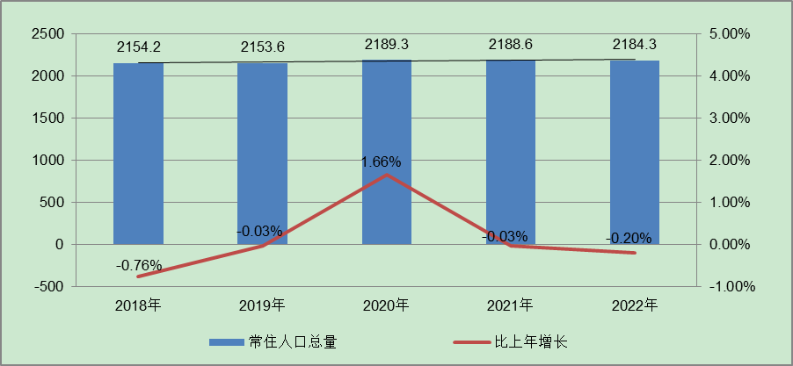
根据北京市统计局地区生产总值统一核算结果，2023年一季度北京市实现地区生产总值9947.7亿元，按不变价格计算，同比增长3.1%，高于上年全年增速2.4个百分点。分产业看，第一产业实现增加值14.7亿元，增长2.3%；第二产业实现增加值1228.1亿元，下降6.0%；第三产业实现增加值8705.0亿元，增长4.6%。
一季度，北京市第三产业增加值按不变价格计算，同比增长4.6%，比上年全年提高1.2个百分点。其中，信息传输、软件和信息技术服务业实现增加值2134.7亿元，增长12.0%；金融业实现增加值2070.2亿元，增长6.1%；交通运输、仓储和邮政业实现增加值204.7亿元，增长6.9%；文化、体育和娱乐业实现增加值196.6亿元，增长3.6%；住宿和餐饮业实现增加值101.7亿元，增长11.6%。
一季度，北京市市场总消费额同比增长2.8%。其中，服务性消费额增长5.7%；实现社会消费品零售总额3558.0亿元，下降0.7%，其中3月份增长7.5%。社会消费品零售总额中，按消费形态分，商品零售3246.4亿元，下降1.9%，餐饮收入311.6亿元，增长13.5%。按商品类别分，限额以上批发和零售业中，与升级类消费相关的金银珠宝类、体育娱乐用品类、化妆品类商品零售额分别增长26.9%、21.1%和8.1%，汽车类商品零售额下降1.0%，其中新能源汽车增长36.9%。
一季度，北京市固定资产投资（不含农户）同比增长9.6%，比上年全年提高6.0个百分点。分领域看，基础设施投资下降1.1%，制造业投资增长26.0%，房地产开发投资增长9.8%。分产业看，第一产业投资增长0.3%，第二产业投资增长13.0%，第三产业投资增长9.2%。高技术产业投资显现活力，高技术制造业投资增长22.0%，其中，汽车制造业，计算机、通信和其他电子设备制造业，医药制造业分别增长62.7%、21.8%和12.1%；高技术服务业投资增长42.6%，其中，科学研究和技术服务业、租赁和商务服务业分别增长1.6倍和18.8%。
一季度，北京市房地产开发企业房屋新开工面积为325.3万平方米，同比增长29.6%。其中，住宅新开工面积为174.8万平方米，增长46.3%；办公楼为17.7万平方米，下降22%；商业营业用房为11.1万平方米，下降37.2%。房屋竣工面积为178万平方米，同比增长12.6%。其中，住宅竣工面积为92.7万平方米，增长45.6%；办公楼为30.6万平方米，下降28%；商业营业用房为5.6万平方米，下降60.2%。新建商品房销售面积为218.6万平方米，同比增长13.5%。其中，住宅销售面积为147.3万平方米，增长7.1%；办公楼为18.7万平方米，增长56.1%；商业营业用房为23.6万平方米，增长69.4%。
总的来看，一季度北京市经济呈现回升向好态势，社会民生保障有力，发展质量继续提升。
2.土地市场
2023年一季度北京累计推出2宗商办用地，推出规划建面29.09万㎡，同比增长96%；累计成交4宗商办用地，成交规划建面55.81万㎡，同比增长104%；从区域分布来看，朝阳、平谷、大兴、通州各成交1宗，其中华润置地以63.58亿竞得朝阳站交通枢纽南侧项目，该地块未来将打造北京首个万象城项目。
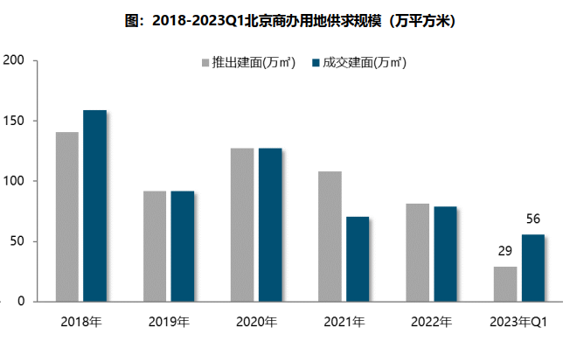
溢价率方面，自2018年以来北京商办用地多以底价成交，溢价率降至冰点。2023年一季度北京4宗商办地块均以底价成交，市场热度持续低位运行。受朝阳站交通枢纽南侧项目地块成交带动，一季度商办用地成交楼面价15169元/㎡，同比结构性增长39%。
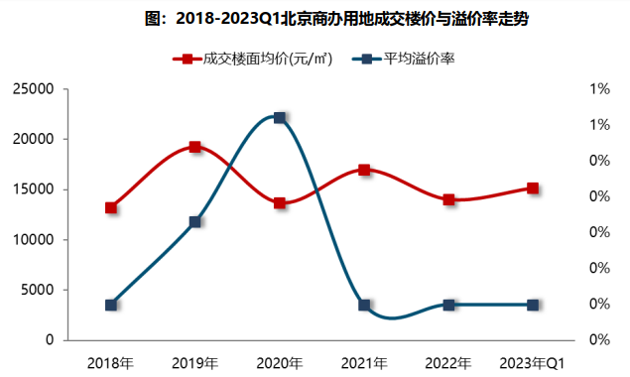
2023年一季度商办用地具体成交信息如下：
地块名称 | 详细规划 | 建设用地面积(㎡) | 规划建筑面积(㎡) | 容积率 | 成交日期 | 成交价  (万元) | 成交楼面价(元/㎡)
北京市朝阳区朝阳站交通枢纽南侧建设用地一体化项目0313-5597、5598、5599地块B4综合性商业金融服务业用地 | B4综合性商业金融服务业用地 | 62796.8 | 275500 | 4.39 | 2023-2-23 | 635800 | 23078
北京大兴国际机场临空经济区DX12-0105-6103地块S5加油加气站(加氢站)用地 | S5加油加气站(加氢站)用地 | 4800 | 1920 | ≤0.4 | 2023-1-19 | 5800 | 30208
北京市平谷区兴谷新消费综合体项目商业地块PG00-0106-0106地块B1商业用地 | B1商业用地 | 46654.62 | 88643.78 | 1.9 | 2023-1-10 | 28000 | 3159
北京市石景山区中关村科技园石景山园北Ⅱ区西井地块土地一级开发项目1606-605地块B23研发设计用地 | B23研发设计用地 | 64012.4 | 192037.19 | 3 | 2023-1-5 | 177000 | 9217

根据2023年1季度城市地价监测结果显示，北京市监测地价整体表现为上涨的趋势，增幅较去年4季度扩大。

2021年1季度至2023年1季度北京市商服用地地价增长率走势图
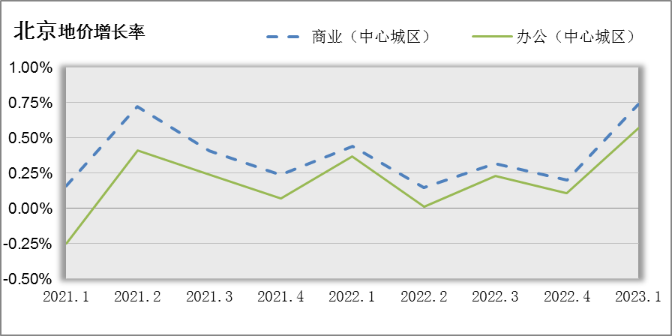
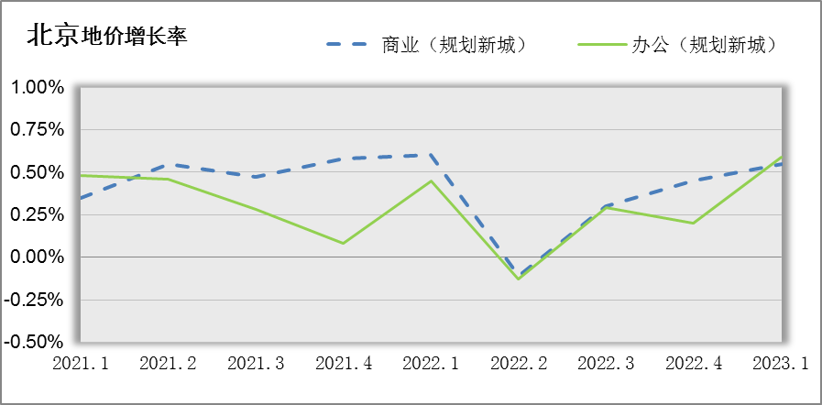
3.房地产开发
2023年一季度北京商办类市场累计成交50.11万㎡，同比增长153%，月均成交约16.7万㎡，成交规模创近五年同期新高。价格方面，一季度商办产品整体成交均价为15786元/㎡，同比结构性下降27%。供应方面，受季节性因素的影响，一季度北京商办市场供应量同比腰斩，商办类产品累计供应规模仅1.98万㎡，同比缩减72%。
4.房地产市场供需情况
具体来看，一季度北京商业和办公市场成交均呈现出量升价跌的态势。其中，商业累计成交规模为28.24万㎡，同比增加152%，成交均价为15064元/㎡，同比结构性下跌35%；办公类产品共成交21.87万㎡，同比增加153%，成交均价20466元/㎡，同比下跌11%。
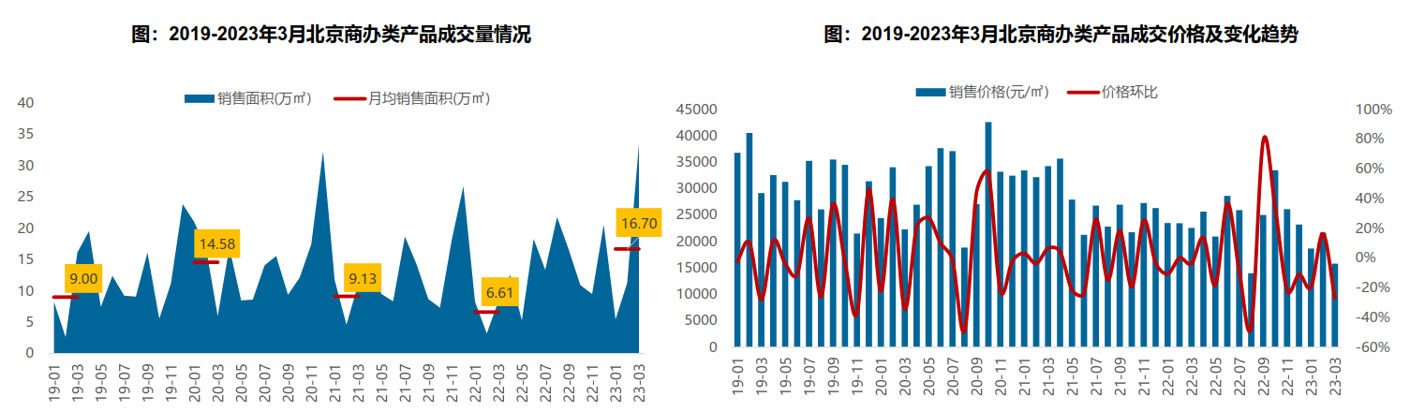
区域来看，2023年一季度石景山区商办类产品成交量相对较大，成交面积超15万㎡，占比达30%；门头沟、大兴和房山区成交规模均在5-10万㎡之间，占比均超10%，其他各区域成交规模占比均不足10%。从成交量变化来看，一季度昌平、丰台和大兴区商办类产品成交量同比不同程度的减少，其他各区域均有所增加。其中，怀柔、朝阳、房山、东城和石景山区受去年同期基数较低影响，成交同比涨幅显著。
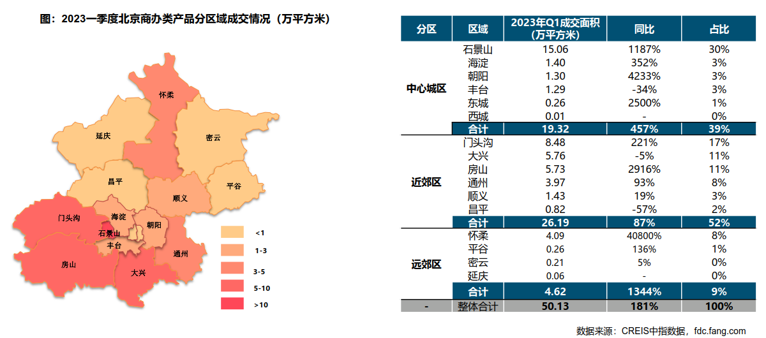
2023年1季度办公用房销售排名
项目排名（前十名） |  |  | 区域排名 |  | 环线排名
项目名称 | 区县 | 成交均价(元/㎡) | 区域名称 | 成交均价(元/㎡) | 环线名称 | 成交均价(元/㎡)
北京丰台金茂广场 | 丰台区 | 45261 | 石景山区 | 36115 | 四至五环间 | 41053
运通博远阁 | 大兴区 | 39215 | 怀柔区 | 29612 | 五至六环间 | 25797
首开龙湖天琅 | 大兴区 | 38351 | 海淀区 | 29065 | 六环外 | 17386
华远商业中心 | 石景山区 | 36342 | 顺义区 | 28621 | 三至四环间 | 12479
兴创国际中心 | 大兴区 | 34254 | 门头沟区 | 20817
紫御长安 | 石景山区 | 34068 | 通州区 | 19059
阳光城·檀悦 | 顺义区 | 32066 | 大兴区 | 17612
苹果园6号 | 石景山区 | 30390 | 昌平区 | 17518
百嘉城 | 昌平区 | 29863 | 丰台区 | 16978
门头沟新城 | 门头沟区 | 29795 | 平谷区 | 14037
 |  |  | 房山区 | 11511
 |  |  | 朝阳区 | 4212

2023年1季度商业用房销售排名
项目排名（前十名） |  |  | 区域排名 |  | 环线排名
项目名称 | 区县 | 成交均价(元/㎡) | 区域名称 | 成交均价(元/㎡) | 环线名称 | 成交均价(元/㎡)
长安太和 | 东城区 | 133980 | 东城区 | 119639 | 二环内 | 133980
富力城 | 东城区 | 90000 | 朝阳区 | 46990 | 二至三环间 | 80354
首开保利锦都家园 | 朝阳区 | 60661 | 石景山区 | 38521 | 三至四环间 | 40766
鸿坤·花语墅 | 朝阳区 | 51925 | 顺义区 | 35449 | 四至五环间 | 32565
中冶·德贤公馆 | 大兴区 | 50864 | 西城区 | 30115 | 五至六环间 | 24796
丽都壹号 | 朝阳区 | 50000 | 丰台区 | 26946 | 六环外 | 17270
华远·西山雅园 | 门头沟区 | 50000 | 大兴区 | 20080
首开国风美唐 | 昌平区 | 48918 | 海淀区 | 18100
华远商业中心 | 石景山区 | 45776 | 门头沟区 | 17563
中国铁建·花语金郡 | 大兴区 | 44710 | 怀柔区 | 14945
 |  |  | 昌平区 | 14886
 |  |  | 通州区 | 12796
 |  |  | 房山区 | 11905
 |  |  | 密云区 | 9260

租赁市场方面，随着疫情全面放开，一季度北京写字楼市场活跃度明显上升，但租户选择仍较为谨慎，新租及搬迁、扩张需求未完全释放，虽带看量提升，但整体需求表现较为疲软，全市空置率环比微升。全市及五大核心商圈甲级写字楼租金水平分别环比微降，整体租金降幅较上季度明显收窄。金融业、高科技行业及专业服务业仍是北京甲级写字楼市场租赁成交的主力。北京作为全国的科技创新中心，同时又是全国数字经济发展的先导区和示范区，将持续吸引高科技企业落户，从而为写字楼租赁市场带来更多的租赁需求。
一季度，北京各大购物中心的客流明显反弹，北京市政府也在多个平台发放多类性消费券，以刺激线下实体消费需求。得益于零售消费的明显增长，品牌租赁需求回升。但在疫情长尾效应影响下，全市优质购物中心平均空置率微升，平均租金水平也出现略微下滑。
大宗交易市场，第一季度北京大宗交易市场活跃度上升。从成交物业来看，境外投资人并未因短期市场波动而影响其对北京核心资产的长期看好，险资对于不动产资产配置的关注日益凸显，而自用型买家则持续锁定非核心区域写字楼或商务园区的物业。结合去年北京市大宗物业市场的表现，写字楼及产业园仍旧是是较为活跃的资产类别。3月24日，国家发改委公布文件，进一步拓宽了REITs发行的资产范围，将百货商场、购物中心纳入可发行范畴。同时，因具备长期稳定的现金流以及价值增值的潜力，活跃于市场中的投资人持续看好具有现金流的商业地产投资机会，如商办、长租公寓、产业园区等物业。
5.产业政策情况
（1）全国政策
2021年3月26日，中国银保监会办公厅、住房和城乡建设部办公厅、中国人民银行办公厅发布《关于防止经营用途贷款违规流入房地产领域的通知》（以下简称‘《通知》’）。《通知》提出，一是加强借款人资质核查。切实加强经营用途贷款“三查”，落实好各项授信审批要求。二是加强信贷需求审核。要对经营用途贷款需求进行穿透式、实质性审核，不得因抵押充足而放松对真实贷款需求的审查，不得向资金流水与经营情况明显不匹配的企业发放经营性贷款。三是加强贷款期限管理。要根据借款人实际需求合理确定贷款期限。对期限超过3年的经营用途贷款进一步加强内部管理，确保资金真正用于企业经营。四是加强贷款抵押物管理。要合理把握贷款抵押成数，重点审查房产交易完成后短期内申请经营用途贷款的融资需求合理性。五是加强贷中贷后管理。要严格落实资金受托支付要求，加强贷后资金流向监测和预警。要和借款人签订资金用途承诺函，明确一旦发现贷款被挪用于房地产领域的要立刻收回贷款，压降授信额度，并追究相应法律责任。六是加强银行内部管理。要落实主体责任，完善内部制度，强化内部问责，加强经营用途贷款监测分析和员工异常行为监控。七是加强中介机构管理。建立合作机构“白名单”。对存在协助借款人套取经营用途贷款行为的中介机构，一律不得进行合作。房地产中介机构不得为购房人提供或与其他机构合作提供房抵经营贷等金融产品的咨询和服务，不得诱导购房人违规使用经营用途资金。
2022年1月20日，全国住房和城乡建设工作会议在北京以视频形式召开。会议强调，2022年，全系统要认真贯彻落实党中央、国务院决策部署，坚持稳中求进工作总基调，完整、准确、全面贯彻新发展理念，着力在“增信心、防风险、稳增长、促改革、强队伍”上下功夫。一是增信心。要深刻认识到，我国发展的多方面优势和条件没有变，时与势在我们一边，这是我们的定力和底气所在，也是我们的决心和信心所在。二是防风险。把防风险摆在更加突出的位置，防范化解住房和城乡建设领域风险，坚决守住不发生系统性风险的底线。三是稳增长。充分释放居民住房需求、新型城市基础设施建设投资需求潜力，同步推动扩内需、转方式、调结构，促进经济实现质的稳步提升和量的合理增长。四是促改革。更好地激发企业活力，更好地适应和满足需求变化，推进住房供给侧结构性改革，加快形成与高质量发展相适应的城市开发建设体制机制和政策体系。五是强队伍。忠诚拥护“两个确立”、忠诚践行“两个维护”，悟透以人民为中心的发展思想，树立正确政绩观，切实提高工作能力和水平，建设忠诚干净担当的高素质专业化干部队伍。
2023年3月24日，为贯彻落实党中央、国务院决策部署，按照《国务院办公厅关于进一步盘活存量资产扩大有效投资的意见》（国办发〔2022〕19号）、《中国证监会、国家发展改革委关于推进基础设施领域不动产投资信托基金（REITs）试点相关工作的通知》（证监发〔2020〕40号）等要求，进一步提升基础设施REITs项目申报推荐的质量和效率，国家发展改革委印发了《关于规范高效做好基础设施领域不动产投资信托基金（REITs）项目申报推荐工作的通知》（发改投资〔2023〕236号，以下简称《通知》）。为规范高效做好基础设施REITs申报推荐工作，《通知》从六方面提出了具体工作要求。一是认真做好项目前期培育。二是合理把握项目发行条件。三是切实提高申报推荐效率。四是充分发挥专家和专业机构作用。五是用好回收资金促进有效投资。六是切实加强运营管理。《通知》对贯彻落实国家“十四五”规划《纲要》和国办发〔2022〕19号文精神，促进基础设施REITs市场平稳健康发展，更好盘活存量资产、扩大有效投资具有重要意义。
（2）地方政策
2021年2月10日，北京银保监局、人行营业管理部发布《关于加强个人经营性贷款管理 防范信贷资金违规流入房地产市场的通知》。要求严格实施贷前调查，加强客户资质和信用状况审核，关注客户获得经营性贷款借款人资格的时间，审慎发放仅以企业实际控制人身份申请的个人经营性贷款，审慎向近期申请过个人住房按揭贷款或购买住房的客户发放个人经营性贷款。切实加强支付管理，严格执行受托支付制度，对借款人受托支付对象的资质和背景情况予以关注，防止信贷资金转入与借款人经营活动无关的账户。尽职落实贷后管理，采取有效措施跟踪贷款资金使用情况，及时关注借款人经营及变化情况。
2021年9月8日，北京市人民政府关于印发《北京市“十四五”时期优化营商环境规划》，《规划》提出了“十四五”时期北京市优化营商环境“1+4+5”的目标体系：“1”是全面建成与首都功能发展需求相一致的国际一流营商环境高地；“4”是打造“北京效率”“北京服务”“北京标准”“北京诚信”四大品牌；“5”是实施市场、法治、投资贸易、政务服务、人文五大环境领跑战略。《规划》是北京市首次编制5年营商环境专项规划，在各省、自治区和直辖市中也是首例，充分展现了北京市全力以赴打造一流营商环境的决心和行动。
2022年6月4日，北京市人民政府印发《北京市统筹疫情防控和稳定经济增长的实施方案》，要求出台存量国有建设用地盘活利用、功能混合等规划土地激励政策。要求危旧楼房成套化改造项目增加规模须符合建筑规模管控。推动企业将存量商办用房转换为配套重点功能区和产业园区的人才租赁房、保障性租赁住房。
2022年9月30日，北京市人民政府印发《关于存量国有建设用地盘活利用的指导意见（试行）》，创新提出8项支持政策，明确在重点功能区及现状轨道站点周边，鼓励利用现状建筑改建保障性租赁住房。
2022年11月30日，《北京市商业消费空间布局专项规划（2022年-2035年）》正式发布，北京市将构建四级商业消费空间结构，服务市民公众多层次消费需求。在构建以国内大循环为主体、国内国际双循环相互促进新发展格局下，北京将在2025年和2035年分批次全面建成国际消费中心城市，让北京成为“中国潮”“国际范”“烟火气”共融共生的国际消费中心示范城市、国际一流的和谐宜居之都。
6.可预见未来
本季度北京写字楼市场活跃度明显上升，预计2023年北京写字楼市场将迎来一波供应的小高峰，高科技行业需求有望回升。但从需求端来看，整体市场的回暖仍需时间。由于消费者的消费意愿和信心还在缓慢恢复中，2023年下半年预计会出现较为明显的消费回暖成效。随着消费市场的逐渐回暖，北京零售市场提质升级的速度也将逐渐加快。
7.估价对象所在区域相应用途房地产市场状况
估价对象位于北京市石景山区，石景山区位于北京西部西山风景区南麓和永定河冲积扇上，因燕都第一仙山———石景山而得名。东至玉泉路与海淀区毗连，南抵张仪村与丰台区接壤，北倚克勤峪与海淀区搭界，西濒永定河与门头沟区为邻。辖区东西宽约12.25千米，南北长约13千米，最东端距天安门14千米，总面积85.74平方千米。 石景山区下辖八宝山街道、老山街道、八角街道、古城街道、苹果园街道、金顶街街道、广宁街道、五里坨街道及鲁谷街道9个街道。
石景山区是北京市继东城、西城之后第三个没有农业户籍人口的城区，下辖八宝山街道、老山街道、八角街道、古城街道、苹果园街道、金顶街街道、广宁街道、五里坨街道及鲁谷街道等9个街道。2022年全区常住人口56.3万人。
估价对象所属区域租金情况详见下表：
序号 | 项目名称 | 面积（平方米） | 租金（元/平方米·天）
1 | 泰禾长安中心 | 2000 | 4
2 | 泰禾长安中心 | 67.04 | 4.2
3 | 融科创意中心 | 483.55 | 3.6
4 | 万达广场（公寓） | 61.29 | 3
5 | 绿地环球文化金融城 | 147.64 | 3.5
6 | 金安中海财富中心 | 559.13 | 3.7
7 | 金安中海财富中心 | 560.82 | 3.4
8 | 六工汇 | 11000 | 5
9 | 群明湖大街5号院 | 1931.88 | 5
10 | 群明湖大街5号院 | 3855.76 | 4.5

六、价值时点
2023年6月2日

七、价值类型
根据房地产估价规范、国家现行有关标准规定和项目的具体要求，本次评估采用的是市场价值标准。根据《房地产估价基本术语标准》[GB/T50899-2013]，市场价格是指某房地产在市场上的平均交易价格。
本次估价的“房地产市场租金水平”是指估价对象在价值时点2023年6月2日，用途为办公的房地产租赁价格（含税价）。

八、估价原则
我们在本次评估时遵循了以下原则：
（一）独立、客观、公正原则
独立、客观、公正原则要求评估专业人员站在中立的立场上，评估出对各方当事人来说均是公平合理的价格。独立、客观、公正原则是房地产估价的基本原则，也是房地产市场价值评估中的最高行为准则。
（二）合法原则
房地产估价遵循合法原则，应当以估价对象的合法产权、合法使用、合法交易为前提进行。
本次评估设定估价对象权属清晰、合法、无争议，任何有关估价对象的运作方式、程序符合国家、地方的有关法律、法规。
（三）替代原则
替代原则的理论依据是同一市场上相同物品具有相同市场价值的经济学原理。替代原则是保证房地产估价能够通过运用市场资料进行和完成的重要理论前提：只有承认同一市场上相同物品具有相同的市场价值，才有可能根据市场资料对估价对象进行评估。
替代原则也反映了房地产估价的基本原理和最一般的评估过程：房地产估价所要确定的估价结论是估价对象的客观合理价值。对于房地产交易目的而言，该客观合理价值应当是在公开市场上最可能形成或者成立的价格，房地产估价就是参照公开市场上足够数量的类似房地产的近期成交价格来确定估价对象的客观合理价值的。
（四）价值时点原则
估价结论首先具有很强的时间相关性，这主要是考虑到资金的时间价值，在不同的时间点上发生的现金流量对其价值影响是不同的。所以，在房地产评估时统一规定：如果一些款项的发生时点与价值时点不一致，应当折算为价值时点的现值。
估价结论同时具有很强的时效性，这主要是考虑到房地产市场价格的波动性，同一估价对象在不同时点会具有不同的市场价格。所以强调：估价结果是估价对象在价值时点的价值体现，不能将估价结果作为估价对象在其他时点的价值。

九、估价依据
（一）有关的法律、法规及技术标准文件
- 《中华人民共和国土地管理法》（1986年6月25日第六届全国人民代表大会常务委员会第十六次会议通过，中华人民共和国主席令第41号公布，1987年1月1日起施行；1988年12月29日第七届全国人民代表大会常务委员会第五次会议第一次修正通过，自1988年12月29日起施行；1998年8月29日第九届全国人民代表大会常务委员会第四次会议修订通过，中华人民共和国主席令第8号公布，自1999年1月1日起施行；2004年8月28日第十届全国人民代表大会常务委员会第十一次会议第二次修正通过，中华人民共和国主席令第28号公布，自公布起日起施行；2019年8月26日第十三届全国人民代表大会常务委员会第十二次会议第三次修正通过，自2020年1月1日起施行）
- 《中华人民共和国城市房地产管理法》（1994年7月5日第八届全国人民代表大会常务委员会第八次会议通过，中华人民共和国主席令第29号公布，自1995年1月1日起施行；2007年8月30日第十届全国人民代表大会常务委员会第二十九次会议通过第一次修正通过，中华人民共和国主席令第72号公布，自公布之日起施行；2009年8月27日第十一届全国人民代表大会常务委员会第十次会议第二次修正通过，中华人民共和国主席令第18号公布，自公布之日起施行；2019年8月26日第十三届全国人大常委会第十二次会议通过第三次修正，自2020年1月1日起施行）
- 《中华人民共和国城乡规划法》（2007 年 10 月 28 日第十届全国人民代表大会常务委员会第三十次会议通过，中华人民共和国主席令第74号，自公布之日起施行；根据 2015 年 4 月 24 日第十二届全国人民代表大会常务委员会第十四次会议通过第一次修正，中华人民共和国主席令第23号公布，自公布之日起施行；根据2019年4月23日第十三届全国人民代表大会常务委员会第十次会议通过第二次修正，自公布之日起施行）
- 《不动产登记暂行条例》（2014年11月24日中华人民共和国国务院令第656号公布，自2015年3月1日起施行；根据2019年3月24日中华人民共和国国务院令第710号公布的《国务院关于修改部分行政法规的决定》修订，自公布之日起施行）
- 《不动产登记暂行条例实施细则》（2015年6月29日国土资源部第3次部务会议通过，自2016年1月1日起施行；根据2019年7月16日自然资源部第2次部务会议审议通过《自然资源部关于第一批废止和修改的部门规章的决定》[中华人民共和国自然资源部令第5号]修订，自公布之日起施行）
- 《中华人民共和国资产评估法》（2016年7月2日第十二届全国人民代表大会常务委员会第二十一次会议通过，2016年3月16日中华人民共和国主席令第46号公布，自2016年12月1日起施行）
- 《中华人民共和国民法典》（2020年5月28日第十三届全国人大三次会议表决通过，自2021年1月1日起施行）
- 《中华人民共和国城镇国有土地使用权出让和转让暂行条例》（1990年5月19日中华人民共和国国务院令第55号发布，自发布之日起施行；根据2020年11月29日中华人民共和国国务院令第732号公布的《国务院关于修改和废止部分行政法规的决定》修订，自公布之日起施行）
- 《中华人民共和国土地管理法实施条例》（1998年12月24日国务院第12次常务会议通过 ，1998年12月27日中华人民共和国国务院令第256号发布，自1999年1月1日起施行；2010年12月29日国务院第138次常务会议第一次修正通过，2011年1月8日中华人民共和国国务院令第588号发布，自发布之日起施行；2014年7月9日国务院第54次常务会议第二次修正通过，2014年7月29日中华人民共和国国务院令第653号公布，自公布之日起施行；2021年4月21日国务院第132次会议第三次修订通过，2021年7月2日中华人民共和国国务院令第743号公布，自2021年9月1日起施行）
- 《土地利用现状分类》[GB/T 21010—2017]
- 《自然资源部办公厅关于印发《国土空间调查、规划、用途管制用地用海分类指南（试行）》的通知》[自然资办发〔2020〕51号]
- 《北京市国土空间调查、规划、用途管制用地分类指南（试行）》
- 《房地产估价规范》[GB/T 50291-2015]
- 《房地产估价基本术语标准》[GB/T 50899-2013]
（二）估价委托人提供的资料
1.《估价委托书》
2.《房屋所有权证》[X京房权证石字第068011号]等36本复印件
3.《不动产权证书》[京（2022）石不动产权第0006751号]复印件
4.《不动产权证书》[京（2019）石不动产权第0016978号]复印件
5.《北京市规划和自然资源委员会石景山分局建设工程规划核验（验收）意见》[2022规自（石）竣字0008号]复印件
6.《阳光消费金融公司办公楼选址情况介绍》
7.估价委托人《营业执照》（副本）复印件
（三）评估专业人员实地查勘的有关资料
（四）房地产估价机构评估资质证书

十、估价方法
由于本次评估是为估价委托人核定估价对象房地产市场租金水平提供参考依据，因此我们在认真分析研究估价对象的相关资料，并通过对邻近地区同类物业调查的基础上，根据《房地产估价规范》（GB/T50291-2015）的评估程序，选用比较法进行评估。
估价方法简述如下：
比较法：比较法是选取一定数量的可比实例，将它们与估价对象进行比较，根据其间的差异对可比实例报价进行处理后得到估价对象价值或价格的方法。比较法主要用于同类房地产数量较多、经常发生交易且具有一定可比性的房地产。

十一、估价结果
评估专业人员根据估价的目的，按照估价的程序，采用科学的估价方法，在认真分析现有资料的基础上，结合本次估价的特殊要求，通过仔细测算和认真分析各种影响房地产租赁价格的因素，确定估价对象于价值时点的房地产市场租金水平详见下表：
所属项目楼栋 | 估价对象 | 日租金（元/建筑面积平方米·天）
石景山万达广场A座 | 北京市石景山区石景山路乙18号院1号楼部分办公用房 | 4 ~ 4.8
金安中海财富中心A座 | 北京市石景山区和平西路55号院3号楼部分办公用房 | 3.5 ~ 4.3
六工汇F地块F1及F3栋 | 北京市石景山区石景山路68号首钢园F区部分办公用房 | 4.1 ~ 5
币种：人民币；
注：上表所列租金为含税价，不含物业费、能源费、房地产经纪公司服务费等。

十二、参与本次评估工作的评估专业人员
注册房地产估价师
姓名 | 注册号 | 签名 | 签名日期
郑燚 | 1120070131 |  | 年 月 日
崔锴 | 1120100036 |  | 年 月 日
其他评估专业人员
姓名 | 相关资格或职称 | 签名 | 签名日期
崔丽新 | —— |  | 年 月 日

十三、实地查勘期
2023年5月30日

十四、估价作业期
2023年5月30日至2023年6月2日

附 件
- 《估价委托书》
- 估价对象所在位置示意图
- 估价对象相关照片
- 《房屋所有权证》[X京房权证石字第068011号]等36本复印件
- 《不动产权证书》[京（2022）石不动产权第0006751号]复印件
- 《不动产权证书》[京（2019）石不动产权第0016978号]复印件
- 《北京市规划和自然资源委员会石景山分局建设工程规划核验（验收）意见》[2022规自（石）竣字0008号]复印件
- 《阳光消费金融公司办公楼选址情况介绍》
- 估价委托人《营业执照》（副本）复印件
- 房地产估价机构《营业执照（副本）》复印件
- 房地产估价机构评估资质证书复印件
- 评估专业人员执业证书复印件

